Б. ПРИКЛАДИ РОБІТ
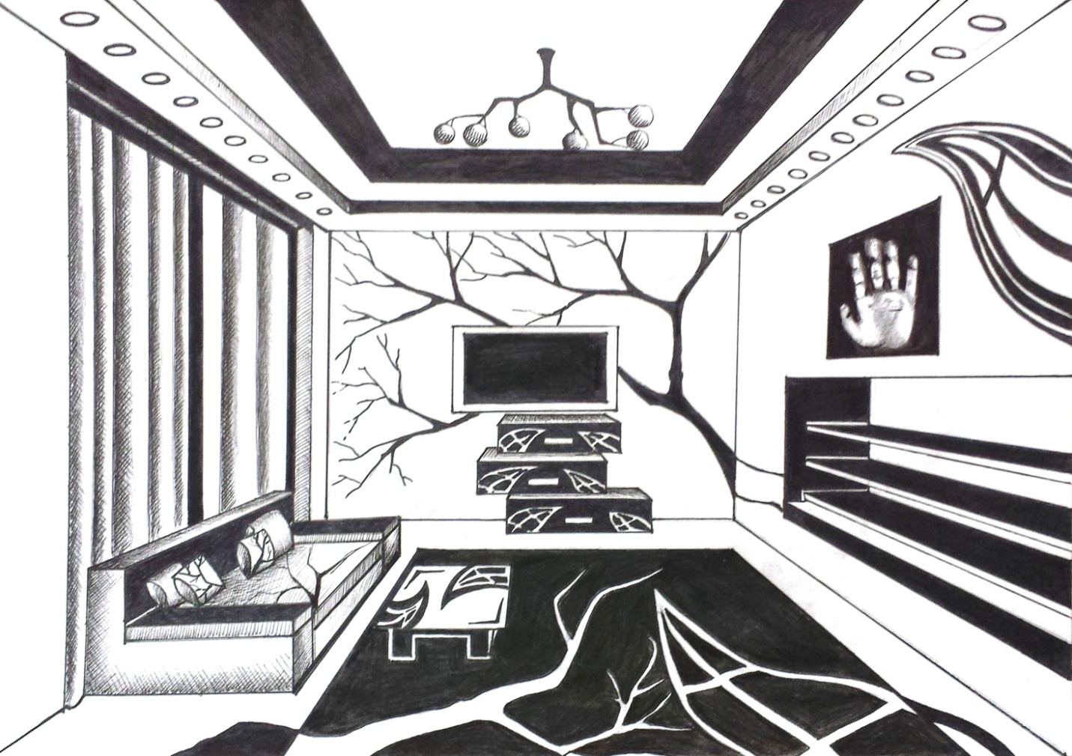
Рис. Б.1. Фронтальна перспектива інтер’єру

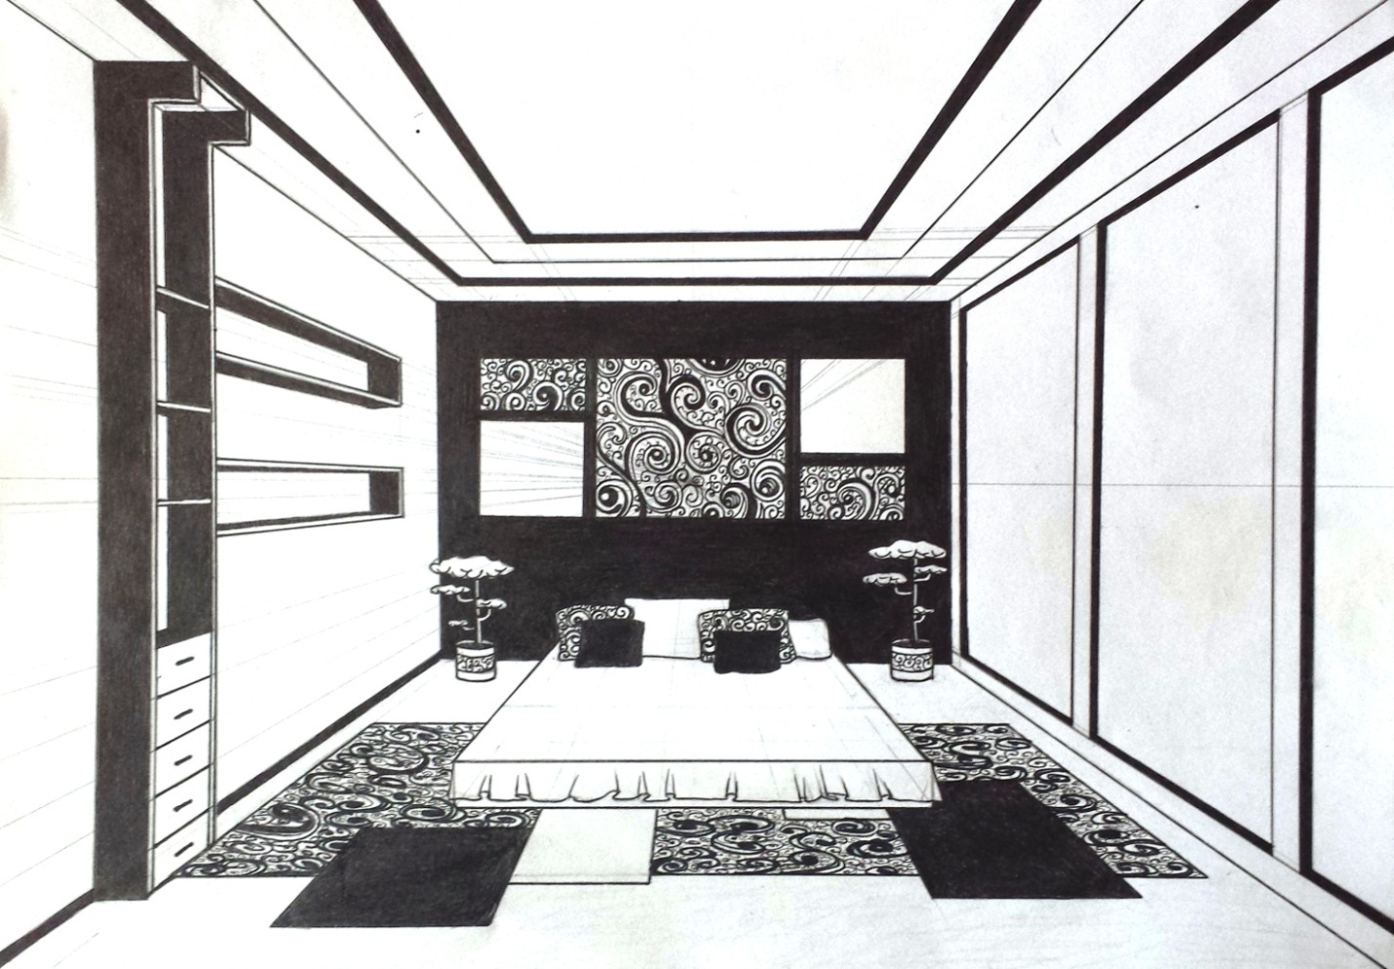
Рис. Б.2. Фронтальна перспектива інтер’єру
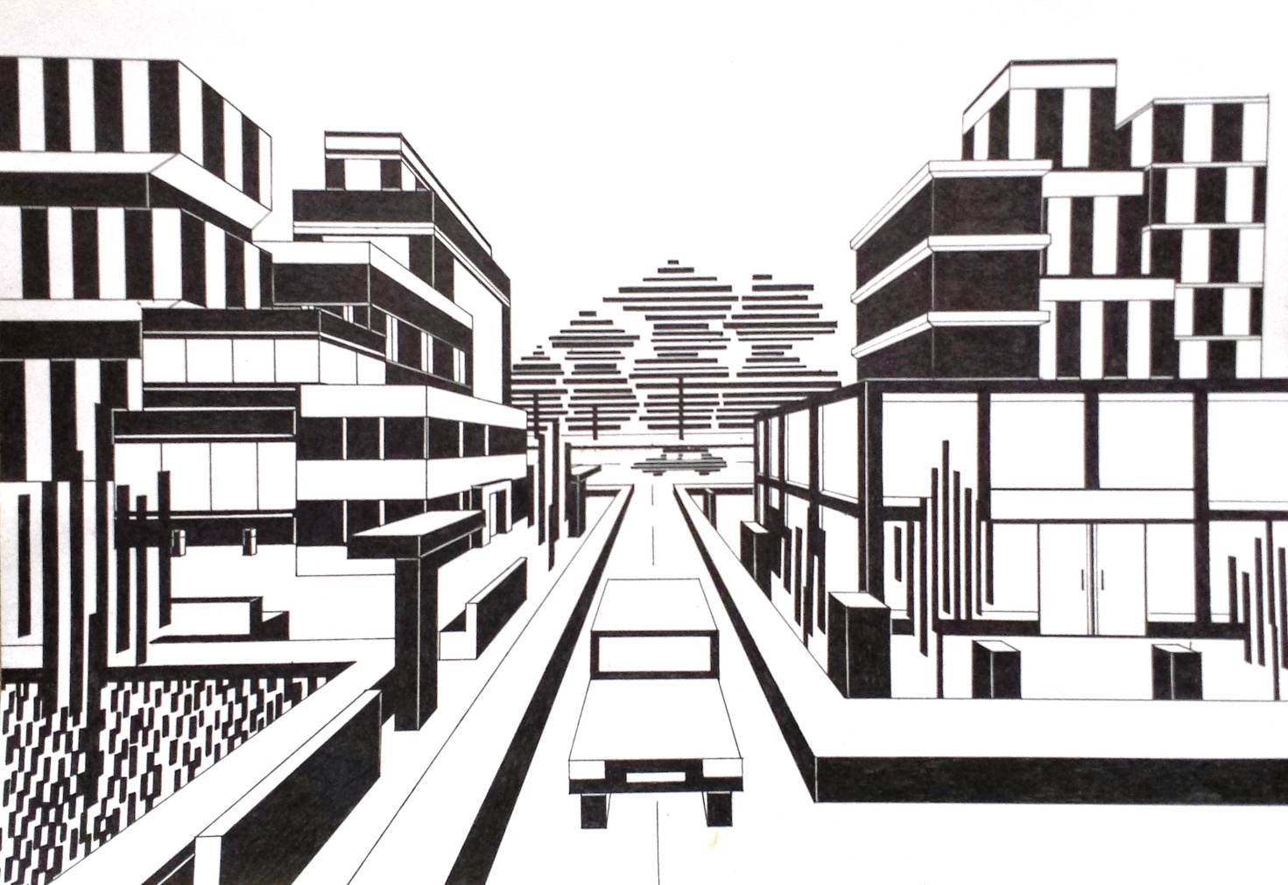
Рис. Б.3. Фронтальна перспектива екстер’єру

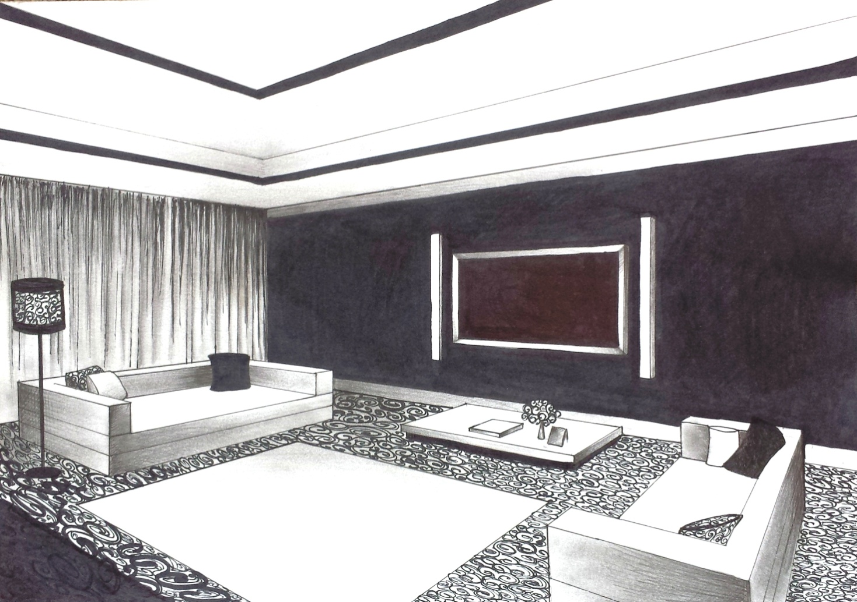
Рис. Б.4. Кутова перспектива інтер’єру
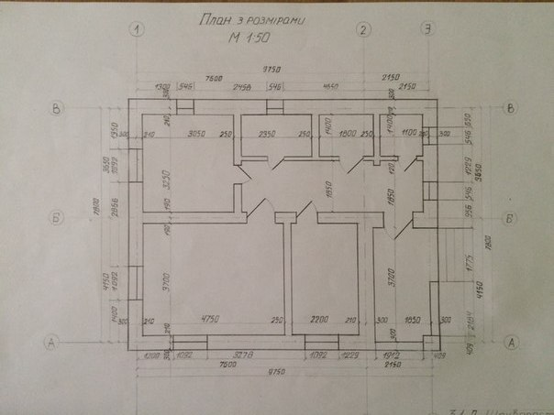
Рис. Б.5. План з розмірами

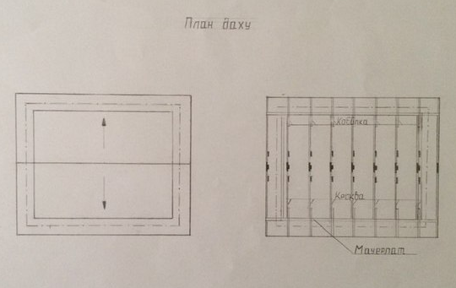
Рис. Б.6. План даху

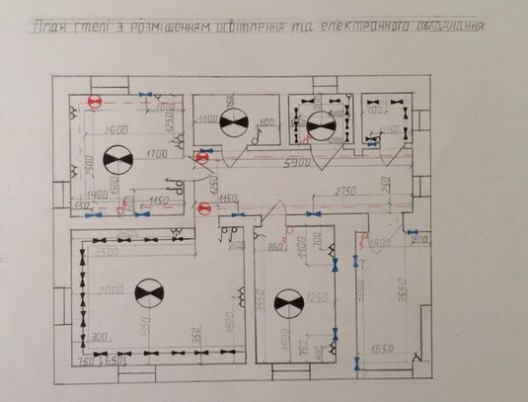
Рис. Б.7. План стелі з розміщенням освітлення та електричного обладнання

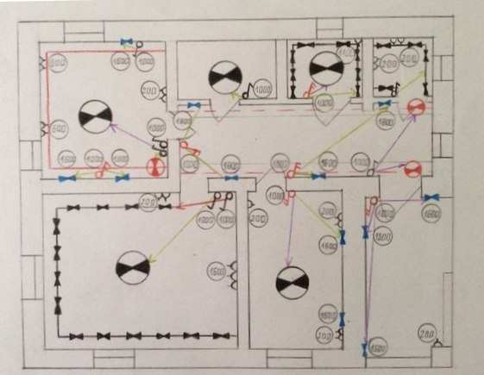
Рис. Б.8. План-система освітлення
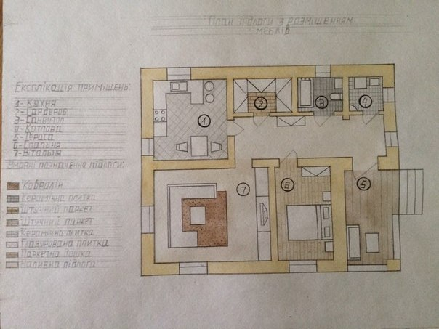
Рис. Б.9. План підлоги з розміщенням меблів

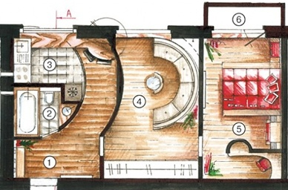
Рис. Б.10. План підлоги з розміщенням меблів

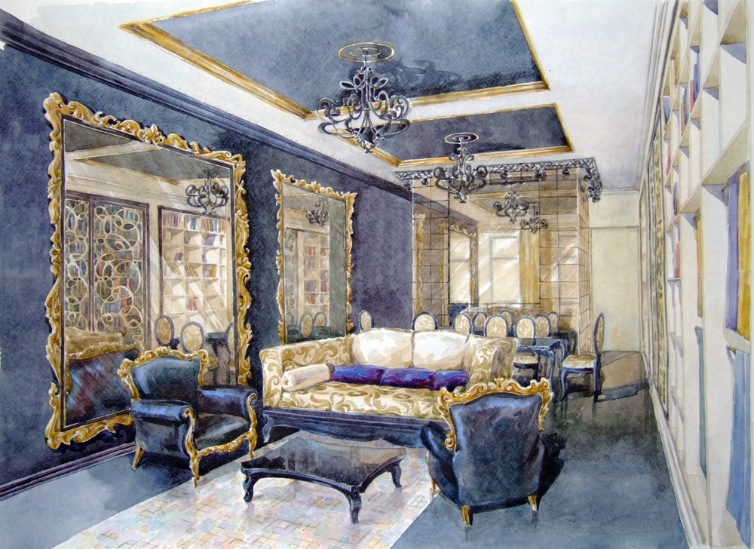
Рис. Б.11. Перспективне зображення дизайн-інтер’єру вітальні

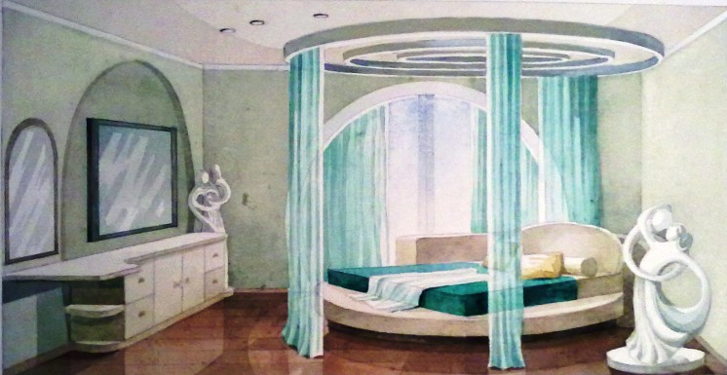
Рис. Б.12. Перспективне зображення дизайн-інтер’єру спальні

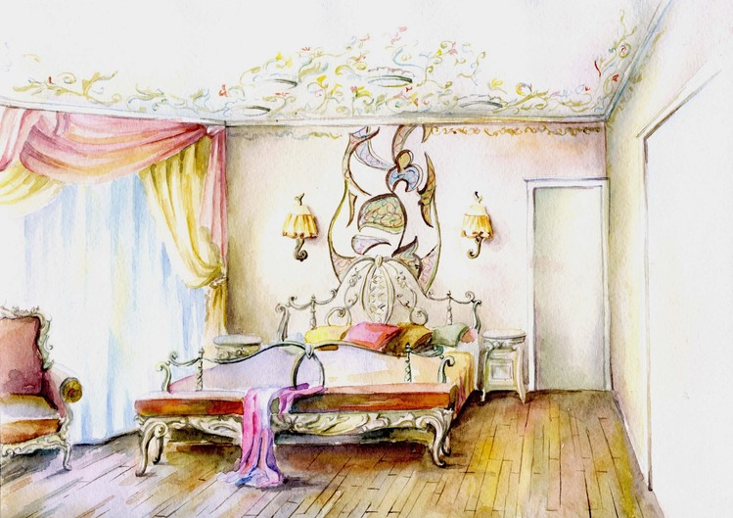
Рис. Б.13. Перспективне зображення дизайн-інтер’єру дитячої кімнати

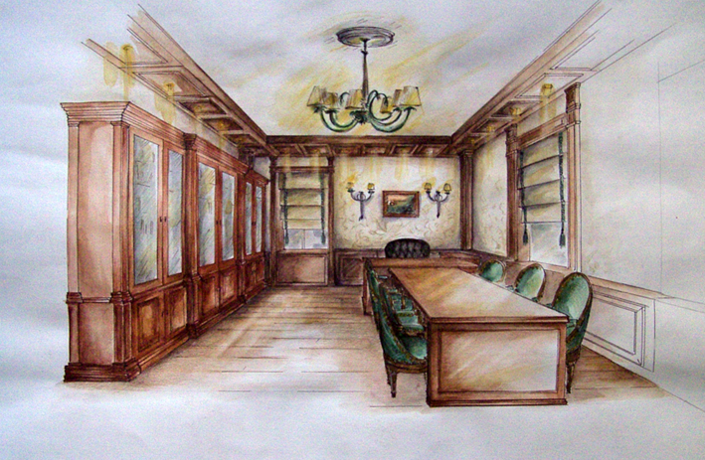
Рис. Б.14. Перспективне зображення дизайн-інтер’єру кабінету

Рис. Б.15. Перспективне зображення дизайн-інтер’єру санвузла

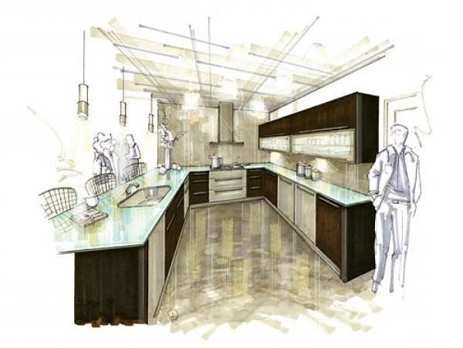
Рис. Б.11. Перспективне зображення дизайн-інтер’єру кухні

